Formula 1

Projektmunka
Kovács Piroska Luca
Nagy Márk
Gáspár Benedek
9.P

Tartalomjegyzék

Projektmunka 1
Tartalomjegyzék 2
Terv 3
Elképzelésünk 3
Ki mit csinál? 3
Ajánlott futtatási környezet 3
Önreflexió 4
Egyéni beszámoló a munkafolyamatról 4
Validátor 6
Források 7

Terv

Elképzelésünk
Egy informatív és esztétikus weboldalt szerettünk volna létrehozni, amely kiemeli a legfontosabb tényeket és érdekességeket a Formula 1-ről. Szerkezetileg jól elkülönülő részekre tagoltuk, például kezdőlapra, tartalmi oldalakra és egy navigációs menüre, amely az egész weboldalt felhasználóbaráttá teszi. Az elrendezés logikusan épül fel, hiszen címsorok, képek és szövegblokkok teszik átláthatóvá.

Ki mit csinál?
Eleinte közösen beszéltük át a fő feladatokat, és felvázoltuk a projekt alapvető szerkezetét. A folyamat során a feladatok nem voltak szigorúan felosztva, ezért a megvalósítás nagy része egyénileg történt. A munkánk eredménye végül egészen jól tükrözi az előre megtervezett koncepciót.

Ajánlott futtatási környezet
A weboldalunk bármely modern webböngészőben lefuttatható. Alkalmas lehet például a Google Chrome, a Mozilla Firefox vagy a Microsoft Edge. Elsősorban asztali gépekre és laptopokra van kitalálva, hogy a megjelenés megfelelő legyen. Mobil eszközökön (például okostelefonon) nem teszteltük, így ezek működéséről nincs pontos információnk. A futtatáshoz nincs szükség külön szoftverre, csak egy (már fent említett) böngészőre.

Önreflexió

Egyéni beszámoló a munkafolyamatról
Piri: A projekt során a célunk egy teljesen jól működő és esztétikus weboldal létrehozása volt, amely megfelel a HTML, a CSS és a JS alapvető követelményeinek. A fejlesztés végül főként az én munkámra épült, mivel a megvalósítás szinte teljes mértékben egyénileg történt. Én voltam a felelős a kódolásért és a projekt összeállításáért, ami jelentős időmet vette el a hét minden napján. Ugyanakkor az új ismereteim sokat segítettek a problémamegoldásban, és a különböző programozási nyelvek összekapcsolásában is fejlődtem. Élveztem, hogy a saját elképzeléseim szerint alakíthattam a projektet, de a csoportmunka jellegéből adódóan kihívást jelentett, hogy nem valósult meg a hatékony együttműködés. Általánosságban szeretem a csoportmunkát, de ezúttal a megvalósítás nagyban eltért a tervezett együttműködéstől.
Márk: Én a projektben főleg a html oldalhoz való információ gyűjtését vártam és terveztem a legjobban részt venni, mert ez a téma elég közel áll hozzám, de persze az volt a célom, hogy a projekt azon részében tudjak segíteni amelyik komolyabb munkát igényel. A projekt során magát az anyagot a html-hez én kerestem, meg magában a feladatban segítettem. Hát szerintem nehézség volt a feladatban, hogy megvoltak az ötletek csak egyrészt sok is volt az ötlet és nem nagyon voltunk az elején döntésképesek, meg maga a feladatot is úgy, hogy olyan csapatban voltunk, akikkel nem feltétlenül voltunk összeszokva. Azt tanulhattuk szerintem, hogy hiába volt szokatlan, hogy úgy mond új emberekkel voltunk egy csapatban, rövid idő alatt össze lehet szokni a másik stílusával és jó munkát csinálni. A saját munkám lehetett volna jobb ezt elismerem, de szerintem az egész csapat próbálta a tudásának legjobbját nyújtani. A projekt pontosan ezek miatt szerintem nagyon is jól sikerült.
Benedek: Az én részem a projekt munkában az lett volna, hogy anyagot, képeket gyüjtök valamint ha a csapattársaimnak kell segítség, vagy túlsok a munka nekik akkor besegítek nekik. Ezeket szerintem elég jól teljesítettem. A csapatmunkánk szerintem elég jó volt, ha valakinek kellett segítség vagy elakadt valamiben akkor gyorsan kezeltük a helyzetet. Szerintem a weboldal jó stílusú, áttekinthető. Szerintem jó munkát végeztünk.

Validátor
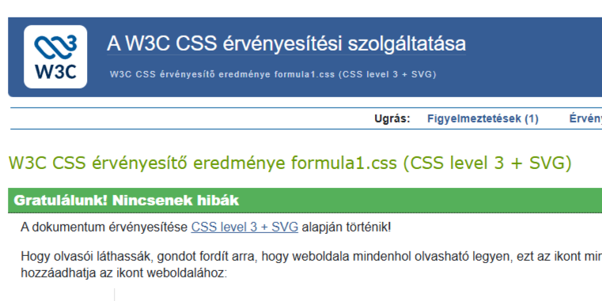
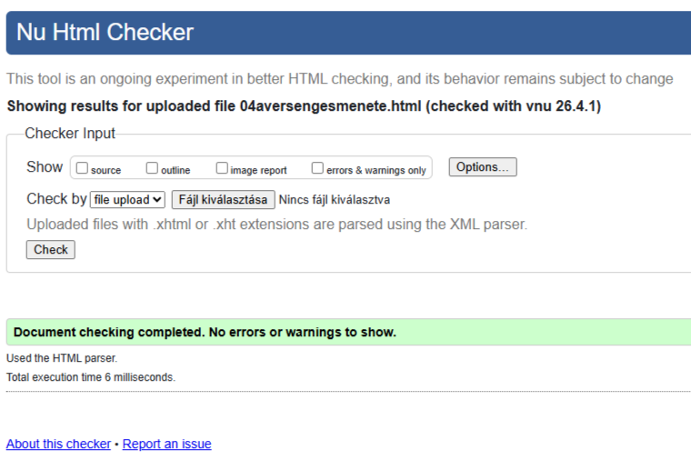
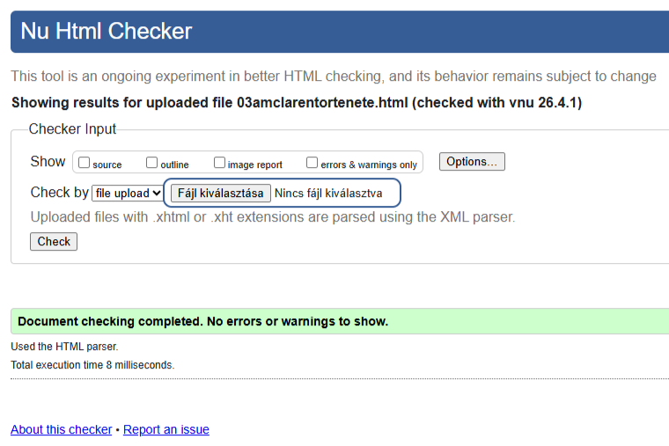
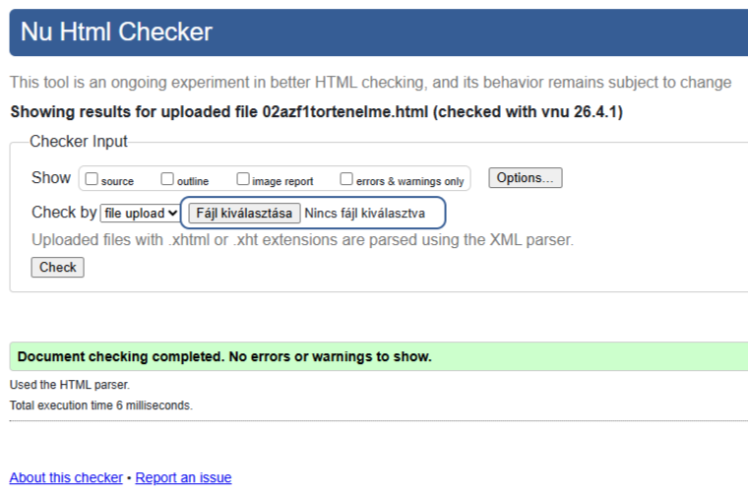
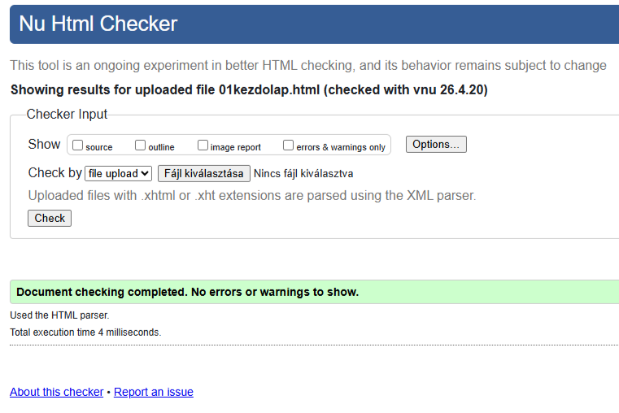
Az elkészült oldalak validátorral leellenőrizve.

Források
A projekt során felhasznált források.
- pexels.com
- https://f1arcade.com/uk/blog/news/a-brief-history-of-f1
- chat.openai.com
- https://www.formula1.com/en/page/what-is-f1
- https://www.chiselindustries.com/
- https://www.formula1.com/en/information/mclaren-year-by-year.6Gj22qyOorq5dpniarY3rP
- https://www.formula1.com/en/latest/article/the-beginners-guide-to-the-formula-1-weekend.5RFZzGXNhEi9AEuMXwo987
- https://www.formula1.com/en/latest/article/drivers-teams-cars-circuits-and-more-everything-you-need-to-know-about.7iQfL3Rivf1comzdqV5jwc

